**Военнослужащему, проходящему военную службу по контракту при использовании основного отпуска за истекший календарный год предоставлена возможность права на проезд на безвозмездной основе**

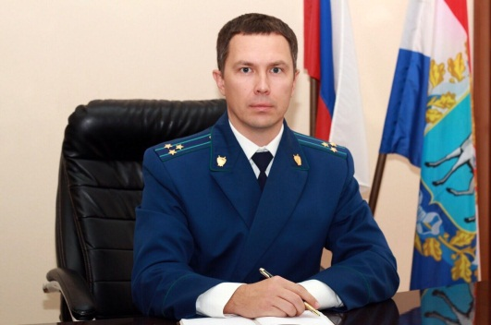 Предусмотрена возможность предоставления военнослужащему, проходящему военную службу по контракту, при использовании основного отпуска за истекший календарный год и одному члену его семьи права на проезд на безвозмездной основе – комментирует ситуацию Нефтегорский межрайонный прокурор **Алексей Журавлев**.

Согласно указу президента РФ от 29.06.2020 №429 военнослужащий, в том числе проходящий военную службу по контракту в районах Крайнего Севера и приравненных к ним местностях, при использовании основного отпуска за истекший календарный год и один член его семьи имеют право на проезд на безвозмездной основе независимо от использования ими такого права за текущий календарный год при условии, что военнослужащий и один член его семьи не воспользовались правом на проезд на безвозмездной основе за истекший календарный год.

.

*30.06.2020*